管理体系审核记录表
过程与活动、  抽样计划 | 涉及  条款 | 受审核部门：管理层 主管领导： 叶军 陪同人员：王勤 | 判定
过程与活动、  抽样计划 | 涉及  条款 | 审核员：周文廷 李俐（技术支持） 审核时间：2022年3月16日 | 判定
过程与活动、  抽样计划 | 涉及  条款 | 审核条款：Q:4.1-6.3，7.1.1，7.4.，9.1.1 9.3，10.1，10.3 | 判定
企业基本信息 |  | 企业基本情况  1、总经理：叶军；  2、按照认证范围公司提供的法律证明文件有：营业执照，统一社会信用代码：91341103MA2UA0RK82  3、滁州市世丰电子有限公司成立于2019年11月12日，注册资本100万元，企业租赁安徽省滁州市南谯区工业开发区城南理想创业园18号厂房3层作为办公经营地址，总面积1500平米（含车间、办公区、仓库）， 主要从事电子产品研发、生产、销售。  4、经过一阶段的审核确认的认证申请范围：线路板的生产  5、公司设有管理层、行政部、技术研发部、供销部、生产部等，部门划分尚可。  6、被投诉情况：无  7、政府主管部门监管情况：无  8、质量事故：无  9、一阶段问题：无 | Y
组织及其环境 | 4.1 | 管理层识别、确定了与战略、目标相关、影响实现管理体系预期结果的内、外部因素，并且实时关注、评审不断变化的内外部信息。  提供组织内外部环境识别表  外部环境：国际环境、.社会环境、政治环境、经济环境、空气质量环境等  内部环境；企业文化、公司价值观、知识积累、绩效等。  内外部环境识别充分，有效。 | Y
相关方的需求和期望 | 4.2 | 公司识别并确定了影响公司提供产品和服务能力的利益相关方：顾客、员工、供应商等。  管代介绍公司通过投标、合同约定、不同形式沟通（如：电话、面对面、调查问卷等）形式了解相关方的需求，然后提供出满足他们要求提供优质产品和完善的服务，目前公司能满足相关方的需求和期望。  相关方进行监视和评审的方式方法：公司通过走访、会议、客户要求等方式对相关方的信息进行监视和评审。抽相关方列表  相关方：顾客/最终消费者  需求和期望：  - 提供的产设计方案和服务满足约定要求，提供高质量适宜的产品和及时、高满意的售后服务时、高满意的售后服务（措施：建立实施和保持管理体系，保证产品和服务质量  - 充分识别顾客/最终消费者的要求，增强顾客满意度  - 监视顾客感受，增强售后服务，及时解决顾客问题反馈  - 提高效率，降低成本，为顾客提供高质、低价和安全的产品  5、提高企业风险意识，增强企业的产品和服务抗风险能力）  员工：  需求及期望：  - 稳 定 增 长 的 收 入和 福 利 、 职 业 成长、职业安全（措施：加强员工技能培训，建立良好的 激励机制和晋升机制 ；  2、建立良好企业文化和公司氛围， 注重安全管理，提升员工的归属感， 保障员工的合法权益）  另抽其他相关方需求及措施，均保存完好，符合要求。  目前企业未发生处罚、相关方投诉事件 | Y
质量管理体系的范围 | 4.3 | 公司按照标准要求编写了体系文件，于2021年9月3日A/0发布、实施，管理体系文件包括管理手册、程序文件、作业文件和记录表格等内容，管理手册中包括了管理方针和管理目标，并给出了各级文件的接口。质量手册中明确了体系的范围，管理手册可获得并得到保持  公司明确了质量管理体系的边界：  注册/生产/经营地址：安徽省滁州市南谯区工业开发区城南理想创业园18号厂房3层  范围： 线路板的生产  不适用条款：8.3。  外包过程： 无  在确定质量管理体系的范围时考虑了公司的内外部因素和相关方的需求和期望，考虑了公司的产品和服务，与公司的宗旨和战略方向一致。符合标准要求。 | Y
质量管理体系及其过程 | 4.4 | 组织对过程及相互关系进行了理顺，确定了组织机构，明确了职责，确定管理体系的边界和适用性，考虑了内外部问题、组织单元、风险控制、职能和物理边界；明确了活动、产品和服务、包括实施控制与施加影响的顺序和相互作用、权限、所需的准则和方法，改进措施等，据此建立了文件化的管理体系，以确保体系在运行中的完整性。 配备了各种资源满足体系运行的需要。 确立了监视测量的方法。  不适用条款：8.3  外包过程：无 | Y
领导作用和承诺  总则 | 5.1.1 | 企业最高管理者对管理体系的领导作用和承诺主要通过以下方面体现：  - 对质量管理体系的有效性承担责任；  - 制定质量管理体系的质量方针和质量目标,并与组织环境和战略方向相一致；  - 将公司质量管理体系要求融入公司的业务过程；  - 促进管理者在体系策划、运行中使用过程方法和基于风险的思维；  - 识别公司质量管理体系所需的资源及其更新需要并配备这些资源；  - 在公司内进行沟通，确保全员理解有效的质量管理和符合质量管理体系要求的重要性，积极主动参与和配合，通过考核、培训、分享知识、奖励制度，促使、指导和支持员工努力提高其素质，提高质量管理体系的有效性和管理绩效；  - 实施各项业务过程，实现公司目标和质量管理体系的预期结果；  - 推动改进；明确公司内部职责分工，支持其他管理者履行其相关领域的职责。  领导作用和承诺充分明确，基本符合标准要求。 | Y
以顾客为关注焦点 | 5.1.2 | 企业最高管理者以顾客为关注焦点和承诺内部有通过以下方面证实：  - 确定、理解并持续满足顾客要求以及适用的法律法规要求；  - 确定和应对能够影响产品、服务符合性以及增强顾客满意能力的风险和机遇；  - 始终致力于增强顾客满意。  公司通过投标、电话沟通、拜访等方式了解顾客的需求，确定他们关心的产品特性，特别是产品的关键特性。通过定期对顾客满意度进行测量、售后服务了解顾客对产品的意见。  在确定顾客的需求和期望时，公司同时考虑与产品有关的义务和法律法规要求，并采取措施，使其得到落实。 | Y
方针 | 5.2 | 企业策划并制定了质量方针：  全员参与 不断创新 持续改进 顾客满意  方针在质量手册中予以规定，经总经理批准实施。  质量方针体现了标准的要求，包括：公司的宗旨和环境并支持其战略方向，为目标制定了框架，满足适用要求的承诺，持续改进质量管理体系的承诺，通过会议、文件、张贴、网络宣传等形式进行贯彻，可为相关方获取。质量方针基本适宜。 | Y
组织的角色、职责的权限 | 5.3 | 负责认真贯彻国家有关质量工作政策法规，对产品质量及管理负责；  - 制定本公司质量方针和质量目标，并以文件的形式批准发布，采取有效措施保证各级人员理解质量方针和目标，并坚持贯彻执行；  - 确定本公司的组织机构和各部门的职责和权限，提供的管理手册中确定了组织机构图、职能分配表， 各部门作用、职责、权限界定基本清楚，并与实际情况基本相符。  - 并有通过文件、会议、培训等方式将职责、权限传达到组织相关部门及层次；设置了行政部、供销部、生产部、技术研发部等部门，  - 任命管理者代表，并为有效开展工作提供必要条件；  - 批准发布质量手册，定期对质量管理体系进行管理评审，以保证持续有效地满足所选用的标准和满足本公司质量方针和目标的要求；  - 对质量管理体系进行策划，以实现质量目标和保证质量管理体系实施并保持持续改进；  - 以顾客为关注焦点和增强顾客满意为目的，确保顾客的要求予以满足；  - 为质量管理体系有效运行提供充分的必要的资源。  审核发现组织的角色、职责和权限基本得到有效沟通和贯彻实施。 | Y
策划  应对风险和机遇的措施 | 6.1 | 企业有对风险和机遇的措施进行了识别和控制：  企业目前识别风险点：  1、客户需求 ：  风险：客户对产品质量标准提高，材料要求环保材料，以及对供应周期和售后服务的期望值提升，给公司材料采购、生产、质量和售后管理提出新的要求  机遇：市场竞争的加剧，公司管理水平的提升，会给公司带来潜在的发展机遇遥控器向蓝牙方面发展，出现替代产品  措施：  1）加强与客户进行质量标准制定的沟通，统一双方的标准和检测方法  2）做好生产计划的安排，保证生产计划的执行  3）加大客户交流沟通，及时处理客户的需求和意见  2、产品质量、顾客满意：  风险：产品质量不合格，影响顾客满意。  机遇：加强产品质量控制，增强市场竞争力。  措施：加强原材料的质量控制、增加过程质量控制力度，对质检员严格考核合格后上岗  。。。。。。  风险、机遇识别充分，措施有效。目前未发生事故。 | Y
质量目标及其实现的策划 | 6.2 | 公司总的质量目标为：  1.产品一次交验合格率≥98%  2.准时交付率≥95%  3.顾客满意率≥90%  2021年3-4月季度目标完成情况：均完成；  公司的质量目标已分解到相关职能部门，规定了计算方法及统计周期，符合要求。 | Y
变更的策划 | 6.3 | 企业有通过管理评审，内部审核结果，过程业绩分析，监视、测量、分析、评价等收集可能发生的变更信息，当组织内外环境、客户及利益相关方的需求、企业经营等方面发生重大变化，具体包括产品质量监视和测量过程中持续未达到预期结果、组织机构变化、重大人员调整、持续的经营亏损等情况下，需要对体系进行变更。企业有充分识别识别潜在的变更需求，并确保在必要时做出相应的变更。  受审核方明确了变更评估及实施的流程，即当发生变更时，确定变更的目的、考虑变更的潜在后果，质量管理体系的完整性，识别变更的风险和机遇，确定资源的可获得性并制定应对措施，责任和权限的分配或再分配。并要求对变更前、变更中、变更后的全过程实施监控，并组织对变更的有效性进行评价，确保质量管理体系的完整性。  体系运行以来，暂无变更情况发生。 | Y
资源总则 | 7.1.1 | 企业配备资源状况  1、企业目前主要工作人员41名，包括管理、销售和采购人员、开发设计人员、生产和质检人员等。可满足产品和服务控制需要。  2、基础设施  - 生产设备：端子机、波峰焊、贴片机、回流焊、自动印刷机等生产设备  检测设备：数显卡尺、指针式推拉力测试计、真空表、万用表等监视测量设备；  - 办公设施：电话，电脑、打印机、复印机、空调、办公桌椅等办公和通讯等设备/设施。  - 特种设备：无。  - 企业租赁安徽省滁州市南谯区工业开发区城南理想创业园18号厂房3层作为办公经营地  3、外部资源，如供方、客户等相关方。  4、企业自动化设备自带软件，企业无需对其进行升级维护，只是使用。  目前企业所提供的内外部资源基本能满足管理体系运行的需要。 | Y
沟通 | 7.4 | 企业主要通过以下措施实施内部、外部的信息交流和信息沟通：  - 内部沟通：  - 通过各种列会传达、通报质量管理情况（如工作例会、经营会议等)；b  - 各部门内部会议等；  - 内部文件的学习和传递；  - 公司宣传栏等方式。  - 外部沟通：  - 与供方沟通采购产品信息，产品质量和交货信息等；  - 与顾客沟通新产品设计开发信息、产品质量、交付情况和服务方面等；  - 与当地政府主管部门进行交流沟通。  内外部信息交流/沟通方式可行、有效。  公司沟通机制已经建立，基本有效。  尚未发生因交流、沟通不畅而导致体系运行受阻现象影响。
监测、  分析与评价 | 9.1.1 | 公司通过质量目标考核、内审、管理评审等对体系的有效性进行评价。  1）提供了顾客满意调查表，并进行了分析。  2）对过程产品质量进行了统计分析：分析生产总量、原材料总量、销售总量；提升效率。  3）对采购物资进行验证合格率100%。根据验收结果，证明供方提供的产品质量是稳定的.  4）通过内审中发现的不符合，确定改进措施并实施。  5）通过管理评审，提出改进措施，以便发现改进方向。 | Y
管理评审 | 9.3 | 公司制定了编号：《管理评审控制程序》，文件规定每年至少进行一次管理评审。总经理于2022年2月16日组织进行了一次管理评审。  查《管理评审计划》策划了管理评审目的、时间、参加人员、管理评审内容及资料等。总经理批准。  管理评审输入由管代和各部门收集并提供相关材料，内容基本涵盖：方针目标适宜性、质量目标的实现程度、体系策划和运行情况、可能的变更、外部供方的绩效、内审情况、顾客满意情况及纠正措施完成情况，应对风险和机遇所采取措施的有效性以及改进的建议等等。  提供《管理评审报告》，对评审情况进行了总结，各部门对各过程和活动进行了总结和讨论。  评审结论：自体系建立以来，公司的质量管理体系运行全面展开，通过新版的运行，收到良好的效果，经评审认为本公司的质量管理体系的建立和运行是充分的、适宜的、有效的。  根据公司内审的情况，经过总经理同各部门负责人进行了沟通，提出一些改进的建议：  1、加强各岗位员工对标准的理解。  2、提升产品质量控制过程。  抽管理评审改进措施完成情况：已完成，有培训记录，符合要求 | Y
改进 总则 | 10.1 | 企业有通过建立管理方针、目标，改进服务质量、纠正、避免和减少非预期情况带来的不利影响，改进质量管理体系的绩效和有效性以及定期的内审、管理评审，合理化建议等，并通过管理目标建立与考核，明确了改进、努力的方向，建立一个自我完善、持续改进的机制和良好氛围。  企业有充分识别和评价存在的改进机会，以持续满足顾客和相关方要求改进的方法措施包括：纠正、纠正措施、持续改进、突变、创新和重组等内容。  内容较为充分，关注了顾客要求及增强顾客的满意，适宜。 | Y
改进 | 10.3 | 企业策划的管理手册、程序文件等文件化信息要求要求实施、运行，并通过内审、管理评审、分析和评价、纠正和纠正措施、管理方针和管理目标等有关信息来源来实现对管理体系的持续改进，同时通过日常运行中发现的问题及时调整解决，以达到持续改进管理体系，以提升销售和服务过程质量、产品质量和组织环境绩效。  日常监视和测量过程中发现的不合格、不符合要求相关责任部门及时制定相应的改进、纠正和纠正措施，以实现一体化管理体系的持续改进。 | Y

管理体系审核记录表
过程与活动、  抽样计划 | 涉及  条款 | 受审核部门：行政部 主管领导：黄卫家 陪同人员：叶军 | 判定
过程与活动、  抽样计划 | 涉及  条款 | 审核员：周文廷 李俐（技术支持） 审核时间：2022年3月16日 | 判定
过程与活动、  抽样计划 | 涉及  条款 | 审核条款：5.3/6.2/7.1.2/7.1.6/7.2-7.5/9.1.1/9.1.3/ 9.2/10.2 | 判定
职责和权限 | 5.3 | 部门主要职责如下：  负责具体实施中的协调和考核，文件的编制、修改、控制工作和内部质量体系审核工作，及记录的归口管理。  负责编制人员培训计划，并组织实施和保持。  负责统计技术的归口管理，对质量管理体系运行加以分析，提出改进意见。  负责质量体系运行的信息反馈和采取纠正和预防。  受管理者代表委托，就质量体系有关事宜与外界各方联络。 | Y
质量  目标 | 6.2 | 分解到该部门的质量目标及完成情况如下：  培训计划完成率≥96%；  2021年3-4季度质量目标完成情况：100%完成 | Y
企业知识管理方法、措施及效果 | 7.1.6 | 负责公司知识管理的协调工作、无形资产的管理、信息系统的建设与管理以及公司所有制度文件和资料的管理和控制工作并对内、外部知识进行确定、维护、发放与管理。  已识别的公司内部知识包括：知识产权；经历；从失败和成功项目得到的经验教训；得到和分享未形成文件的知识和经验，过程、产品和服务的改进结果；  外部知识包括：外来资料；学术交流；专业会议，从顾客或外部供方收集的知识。  识等。主要有：  《中华人民共和国产品质量法》、  《中华人民共和国产品标准化法》、  《民法典》等及相关的产品生产、设计执行标准规范：  GB/T 2900.66-2004 电工术语 半导体器件和集成电路  GB/T 15651.3-2003 半导体分立器件和集成电路 第5-3部分：光电子器件 测试方法  GB/T 17574.10-2003 半导体器件 集成电路 第2-10部分：数字集成电路 集成电路动态读/写存储器 空白详细规范  GB/T 19403.1-2003 半导体器件 集成电路 第11部分：第1篇：半导体集成电路 内部目检 （不包括混合电路）  GB/T16464-1999半导体器件集成电路  IEC 61190-1-3-2010 电子组件用连接材料 第1-3部分:电子焊接用电子级钎焊合金及有焊剂和无焊剂的固体焊料的要求  IEC 61249-8-8-1997 互联结构材料--第八部分: 非导电膜和涂层用装置的分规范--第八节: 临时聚合物涂层等  客户要求、客户提供样品等。  已制定培训计划组织学习相关知识，并按要求不断更新。 | Y
人员  能力 | 7.1.2  7.2 | 已识别与QMS相关人员：各部门负责人、采购人员、质检人员、销售、生产人员、内审员，提供了《岗位任职要求》。新进员工已制定岗前培训计划。  抽岗位能力评价表，核对部门负责人能力情况，符合要求。  查：《2021年度培训计划》，GB/T19001-2016/ISO 9001：2015标准知识、概念培训；管理手册、程序文件；管理体系内审员培训；安全技术知识培训；岗位技能培训等。  编制/日期：行政部 批准：叶军 日期：2021年8月20日  抽《培训记录表》  参加人员：叶军、王勤等全体人员  培训人员：咨询老师  培训内容：管理手册、程序文件  培训日期：2021.8.20  考核方式：课堂提问。  成绩统计：均合格  培训有效性评价：有效。  评估人/日期：李老师/2021.8.26  查《内审员培训记录》  参加人员：王勤（管理者代表）、牛泽波  培训人员：咨询师  培训内容：内部审核方案策划、实施，审核技巧及注意事项等。  培训日期：2021.12.8  考核方式：课堂提问。  成绩统计：合格  培训有效性评价：以上人员经培训后，以口头问答的方式对其进行了考核，基本能明白标准的相关要求，培训达到预期的目的。  评估人/日期：张老师2021.12.8  。。。。。。  另抽其他培训记录，均保存完好，符合要求。 | Y
意识 | 7.3 | 通过下发文件、能力提升培训等方式使公司控制范围内开展工作的人员知晓管理方针及相关的质量目标、对管理体系有效性的贡献，包括改进绩效的益处；以及不符合管理体系要求可能引发的后果。确保公司内所有部门和每一个人都知晓各自应承担的相关责任，每一位员工清楚自己所做的每一项工作可能产生的负面影响、以及降低这些影响的控制措施和目标/指标，并在绩效考核的约束氛围中自觉实施。  现场抽查一名员工，询问公司质量方针和目标，及对方针的了解，能够正确回答。 | Y
沟通 | 7.4 | 企业主要通过以下措施实施内部、外部的信息交流和信息沟通：  - 内部沟通：  - 通过各种列会传达、通报质量管理情况（如工作例会、经营会议等)；  - 各部门内部会议等；  - 内部文件的学习和传递；  - 公司宣传栏等方式。  - 外部沟通：通过电话、微信、邮箱  - 与供方沟通采购产品信息，产品质量和交货信息等；  - 与顾客沟通新产品设计开发信息、产品质量、交付情况和服务方面等；  - 与当地政府主管部门进行交流沟通。  内外部信息交流/沟通方式可行、有效。  公司沟通机制已经建立，基本有效。  尚未发生因交流、沟通不畅而导致体系运行受阻现象影响。 | Y
文件化信息 | 7.5 | 执行公司《文件控制程序》《记录控制程序》  公司质量管理体系文件包括：质量手册、程序文件、作业文件、外来文件、记录等。文件均受控。  查：公司质量《管理手册》为依据GB/T19001-2016版编制，于2021年9月3日发布实施，目前版本为A/0版。  由管理者代表审核，总经理批准后发布。  查：“文件发放、回收记录”，内容涵盖：序号、文件名称、编号、发放部门、发放数量、回收日期等。  质量手册、程序文件、工序作业指导书、检验作业指导书已发放各部门，有签收部门确认。  规定对所有失效文件，从使用场所回收并填写《文件销毁申请单》经总经理批准后要加盖“作废”印章，统一销毁。  文件更改采用局部修改、换页、换版等方式。  查：有“外来文件清单”记录了《产品质量法》等外来文件，控制分发，有专人负责。  已建立“记录清单”内容含盖：序号、记录名称、记录编号、保存期限等。  现场查看，文件、记录保持清晰，保存完好。  文件化信息受控。 | Y
监测分析与评价 | 9.1.3 | 公司通过质量目标考核、内审、管理评审等对体系的有效性进行评价。  1）提供了顾客满意调查表，并进行了分析。  2）对过程产品质量进行了统计分析：分析原材料总量、销售总量；计算损耗；提升效率。  3）对采购物资进行验证合格率100%。根据验收结果，证明供方提供的产品质量是稳定的.  4）通过内审中发现的不符合，确定改进措施并实施。  5）通过管理评审，提出改进措施，以便发现改进方向。 | Y
内审 | 9.2 | 公司制定了《内部审核控制程序》，文件规定每年至少进行一次内部审核，间隔时间不超过12个月。规定了审核的策划、实施、形成记录以及报告结果的要求。  提供了《审核实施计划》，策划了审核目的、范围、依据、审核内容、审核要求、审核组成员等内容。内审时间：2021年12月6日  依据GB/T19001-2016版标准，质量管理手册和体系其他文件。计划由总经理批准后实施。  公司按计划实施了内审。提供了内审员任命书，写明了内审员任职要求及审核要求。内审员的安排考虑了审核过程的客观性和公正性，没有发现自己审核本部门的情况。  提供了内审检查表。内审不符合1项，已整改验收合格。  内审报告显示本公司的质量体系均运行良好 | Y

管理体系审核记录表
过程与活动、  抽样计划 | 涉及  条款 | 受审核部门：供销部 主管领导：王德媛 陪同人员：王勤 | 判定
过程与活动、  抽样计划 | 涉及  条款 | 审核员：周文廷 李俐（技术支持） 审核时间：2022年3月16日 | 判定
过程与活动、  抽样计划 | 涉及  条款 | 审核条款：5.3/6.2/8.2/8.4/8.5.3/8.5.5/9.1.2 | 判定
职责和权限 | 5.3 | 部门主要职责如下：  负责与客户有关的过程：开拓市场、合同管理  原材料采购管理，供方评价选择及相关控制  负责人了解自己的职责，符合要求。 | Y
质量  目标 | 6.2 | 分解目标及考核情况  准时交付率≥95% 100%  顾客满意率≥90% 96%  采购产品合格率100% 100%  查看2021年3-4季度目标完成情况：均完成。 | Y
产品和服务的要求确定、评审和更改 | 8.2 | 供销部经理介绍到公司产品销售由客户提出要货需求，公司予以发货，公司在确定产品和要求时，对以下方面进行了考虑：交付时间、产品的质量、价格、产品的特别要求、售后服务等。  供销部负责确定与产品有关的要求，包括：客户规定的要求、交付和交付后活动的要求、规定的用途或已知的预期用途所必须的要求、与产品有关的法律法规及公司的附加要求。这些要求以相关技术资料、标准、合同或采购订单中体现。  企业通过电话、回访客户了解市场的需求状态，识别顾客要求。通过适用法律法规、行业标准收集、分析、评价了解行业发展要求。通过对竞争对手分析确定公司的发展市场。  企业销售合同分框架合同及订单，抽合同：  客户名称：杭州萧山中粹娱乐设备厂  约定了质量标准及包装；产品交付、验收；违约责任；争议解决等  签订日期：2021年10月13日  有双方签字盖章  客户名称：安徽雀锦文化用品有限公司  约定了质量标准及包装；产品交付、验收；违约责任；争议解决等  签订日期：2022年2月  有双方签字盖章  。。。。。。  企业合同评审：在签订框架协议时会进行评审，评审内容涉及交货期、价格、产品类别、付款方式等方面，基本为市场部拟定后总经理批准后签订合同，无记录。框架协议下的订单基本无需评审，企业收到订单后向生产部下发生产制造通知单，生产部按此单进行生产。  公司通过传真、邮件及电话等方式与顾客交流，主要进行以下沟通：  1、向顾客提供保证产品质量的有关信息，保修及应急措施。  2、接受顾客问询、询价、合同的处理。  3、根据合同要求进行有关的事宜，对顾客的投诉或意见进行处理和答复。  4、合理处理顾客财产，主要是顾客报修产品。  目前沟通渠道畅通  目前无合同更改情况发生。
外部提供过程、产品和服务过程管理 | 8.4 | 制定了《采购及服务过程控制程序》，内容符合标准要求。  为确保外部提供的过程、产品持续稳定地满足顾客要求，要求所需物资在合格供应商处采购，定期组织供方业绩评定。产品部通过供方调查的形式，对外部提供过程的供方相关信息进行调查确认。  查合格供方名单  供应商名录 采购产品  常州德莱尔光电科技有限公司 线材  浙江成明电子科技有限公司 孔座/端子/针座  深圳市超至威科技有限公司 电感  滁州碧辰科技有限公司 PCB板  无锡市志鹏电子科技有限公司 数码屏  杭州富阳海晟光电科技有限公司 光藕  绍兴怡华电子科技有限公司 可控硅  易良盛科技（天津）有限公司 霍尔  成都新诚华创电子有限公司 电位器  江苏国芯科技有限公司 芯片  深圳市昌荣威有限公司 电容  。。。。。。  查见上述供方调查评价内容包括：质量体系认证情况、生产能力和供应能力情况、历史及社会信誉情况、质量及以往使用情况等。  结论：符合要求  批准人：叶军 日期：2021.9.10  抽采购合同：  合同约定了价格、数量、质量、交货、运输方式、验收等内容  有签字盖章  另抽查其他采购合同，均保存完好，符合要求。  供销部签订合同后，采购员下采购单，经总经理审批后进行采购。每批次采购产品生产完成后，供方通知企业核对订单，无误后发货。  采购检验见8.6条款  采购过程受控。
交付后活动 | 8.5.5 | 识别的交付后的活动：本部门与其它部门通过电话、网络或客户来现场等方式向顾客了解满意信息及顾客意见包括抱怨。当有改进的信息时，及时反馈到相关部门。  目前未发生因产品质量问题导致的客户反馈及投诉的情况。 | Y
顾客或外部供方财产管理 | 8.5.3 | 公司的顾客财产主要是顾客及外部供方的提供的样品、信息、图纸、执行标准、检验标准等，企业均保存完好，按标准及图纸执行，自体系运行以来未发生问题记录。如有问题填写《顾客问题财产记录》。 | Y
顾客满意度调查 | 9.1.2 | 企业对顾客对产品是否满意的信息进行监视，并编制《顾客满意情况调查表》。对调查表中各项目进行测算，公司对主要客户进行了电话问卷调查，分别对质量、价格、交货期、售后服务、培训咨询等内容进行调查，客户均对相关内容进行了反馈，从统计数据中可以看出，顾客满意度平均分为96%，超过了质量目标要求，目标完成。从各分项看，客户基本满意。

管理体系审核记录表
过程与活动、  抽样计划 | 涉及  条款 | 受审核部门：生产部 主管领导/陪同人员：牛泽波 | 判定
过程与活动、  抽样计划 | 涉及  条款 | 审核员：李俐 审核时间：2022年3月16日 | 判定
过程与活动、  抽样计划 | 涉及  条款 | 审核条款：5.3/6.2/7.1.3/7.1.4/8.1/8.5.1/8.5.2/8.5.4/8.5.6 | 判定
职责和权限 | 5.3 | 提供岗位职责与任职要求，对岗位职责和任职条件进行了描述。  负责基础设施及环境；监视测量设备；负责产品实现的策划；生产过程控制、放行控制、不合格品控制等  职责和权限与手册描述基本一致 | Y
质量  目标 | 6.2 | 分解到该部门的质量目标及完成情况如下：  部门目标：  产品合格率98%以上  抽2021年1月至4月份质量目标完成情况，均完成。 | Y
设施设备管理 | 7.1.3 | 现主要生产人员41人左右  提供了《生产和检测设备清单》，记录了设备名称、型号、数量等内容。  主要办公设备有台式电脑、打印机等  生产设备：端子机、波峰焊、贴片机、回流焊、自动印刷机等生产设备；基本能满足服务需要。设备状态良好。  提供监视和测量设备控制,见7.1.5审核记录  办公设备的日常维护，主要为局域网维护、灰尘清扫、电脑、和一些设备的耗材更换。  生产设备制定了维护保养计划  企业有设备维护保养规定，每日对设备按要求逐项进行检查、保养。  自动固晶机电脑一直处于待机状态，防止出现系统失误  维修、保养项目：清洁、润滑、电气开关检查、安全  使用设备人自行维护保养，无记录。  设备自带软件由设备生产厂家定期进行维护、更新。  特种设备：无  厂房由生产部负责管理，定期检查漏雨、透风等损坏情况，目前厂房基础设施满足生产需求。  设备管理符合要求。 | Y
过程运行环境管理 | 7.1.4 | 目前企业租赁安徽省滁州市南谯区工业开发区城南理想创业园18号厂房3层作为办公经营地址，公司占地面积2000平米左右；  主要工作场所为公司办公场所、生产、仓库，现场查看：  1、 办公现场环境秩序良好。  2、 生产环境无特殊要求。  3、 办公区内有消防器材，有效期内。  工作环境可满足需要。工作环境可满足需要。 | Y
策划 | 8.1 | 企业根据客户要求对生产进行策划：  确定产品和服务的要求： 客户提供图纸、客户要求及相关标准规范：  GB/T 2900.66-2004 电工术语 半导体器件和集成电路  GB/T 15651.3-2003 半导体分立器件和集成电路 第5-3部分：光电子器件 测试方法  GB/T 17574.10-2003 半导体器件 集成电路 第2-10部分：数字集成电路 集成电路动态读/写存储器 空白详细规范  GB/T 19403.1-2003 半导体器件 集成电路 第11部分：第1篇：半导体集成电路 内部目检 （不包括混合电路）  GB/T16464-1999半导体器件集成电路  IEC 61190-1-3-2010 电子组件用连接材料 第1-3部分:电子焊接用电子级钎焊合金及有焊剂和无焊剂的固体焊料的要求  IEC 61249-8-8-1997 互联结构材料--第八部分: 非导电膜和涂层用装置的分规范--第八节: 临时聚合物涂层等  2、制定目标，目标基本合理、可测量、可达到  3、流程：PCB板上架→锡膏印刷→元件贴装→回流焊→LY检测→插件→波峰焊接→修板→通电测试→刷入程序→上机测试→交付  4、策划了设备操作规程、检验标准等作业指导文件，及产品检验记录等记录。  5、所需资源：  1）生产设备：端子机、波峰焊、贴片机、回流焊、自动印刷机等生产设备，  2）人员：人员经过培训上岗等。基本满足工作需要。资源基本满足。  3）监视测量设备：数显卡尺、指针式推拉力测试计、真空表、万用表等监视测量设备  6、遵照岗位职责、设备操作规程、检验卡等作业指导文件实施过程控制。  产品通过检验来对产品实现过程进行控制。生产过程中由负责人组织进行检查，产品完成后由客户进行验收，符合要求  7、 策划了生产制造通知单、产品检验记录等，记录均保期3年。由生产部统一汇总交行政部存储。  8、通过识别与评价对公司目标和战略方向相关，影响其实现质量管理体系预期结果的各种内外部环境因素，有效应对风险和机遇。  9、外包过程：无  10、策划适合组织体系运行需要，未发生更改，策划情况符合标准要求  产品实现策划的输出的信息充分，输出内容满足标准要求和企业实际。 | Y
生产和服务提供的控制 | 8.5．1 | 以下信息通过企业提供的视频、微信传输及远程沟通获得：  一、企业根据生产制造通知单/作业指导书进行生产，策划了生产流程，符合要求  --抽生产制造通知单：  写明了订单号、数量、型号、批号、投料数、型号/数量、测试要求等，如下：  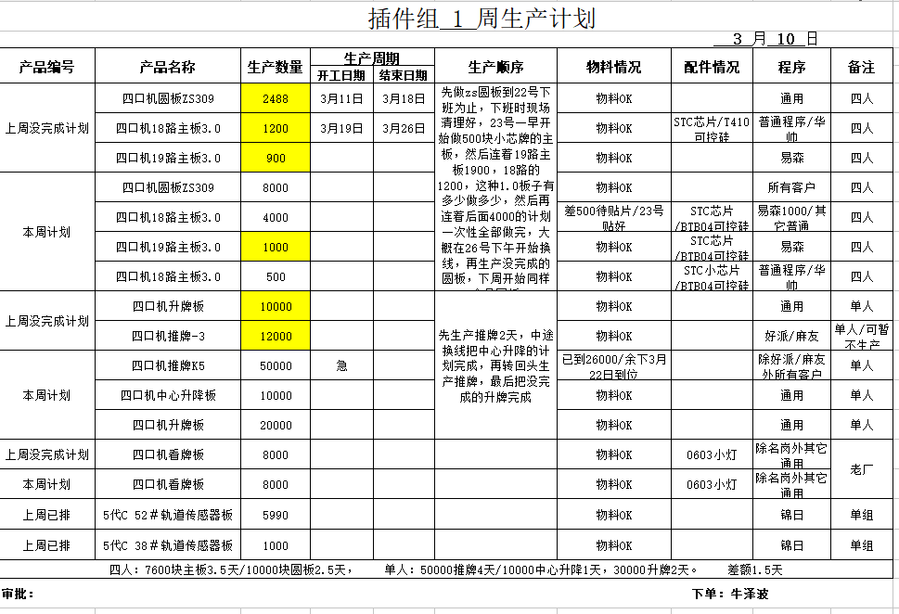  生产依据：客户提供图纸、客户要求、作业指导书及相关标准规范：  GB/T 2900.66-2004 电工术语 半导体器件和集成电路  GB/T 15651.3-2003 半导体分立器件和集成电路 第5-3部分：光电子器件 测试方法  GB/T 17574.10-2003 半导体器件 集成电路 第2-10部分：数字集成电路 集成电路动态读/写存储器 空白详细规范  GB/T 19403.1-2003 半导体器件 集成电路 第11部分：第1篇：半导体集成电路 内部目检 （不包括混合电路）  GB/T16464-1999半导体器件集成电路  IEC 61190-1-3-2010 电子组件用连接材料 第1-3部分:电子焊接用电子级钎焊合金及有焊剂和无焊剂的固体焊料的要求  IEC 61249-8-8-1997 互联结构材料--第八部分: 非导电膜和涂层用装置的分规范--第八节: 临时聚合物涂层等  以上信息能够指导生产  二、可获得和使用适宜的监视和测量资源：数显卡尺、指针式推拉力测试计、真空表、万用表等监视测量设备。监视和测量设备满足检验需要  在适当阶段实施监视和测量活动，以验证是否符合过程或输出的控制准则以及产品和服务的接收准则：作业指导书、检验标准等作业指导文件实施过程控制。  产品通过检验等来对产品实现过程进行控制。生产过程中由专人进行检查，完成后由客户进行验收，符合要求。  --查生产过程控制情况（以下信息通过企业提供的视频、照片、微信传输控制资料及远程沟通获得）  1、开料、打孔：把原始的覆铜板切割成能在生产线上制作的板子的过程，一般切割成40*50cm左右的工作板，  2、钻孔：操作依据：客供图纸、作业指导书，设备：自动打孔设备，  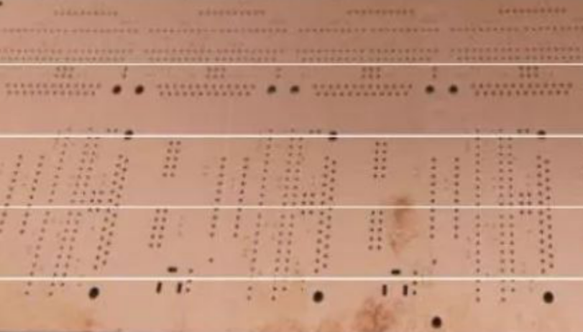 钻孔后  3、沉铜：钻孔后的PCB板在沉铜缸内发生氧化还原反应，形成铜层从而对孔进行孔金属化，使原来绝缘的基材表面沉积上铜，达到层间电性相通。操作依据：作业指导书  4、压膜：采用干膜法，压膜后的电路板上面压了一层蓝色的干膜, 操作依据：作业指导书  5、曝光：先将线路菲林跟压好干膜的电路板对好位，然后放在曝光机上，进行曝光，干膜在曝光机灯管的能量下，把线路菲林没有线路的地方（有线路的地方是黑色的，没有线路的地方是透明的）进行充分曝光。经过这步后，线路就转移到了干膜上了，此时的状态是，干膜有线路的地方没有被曝光，没有线路的地方则被曝光，操作依据：作业指导书  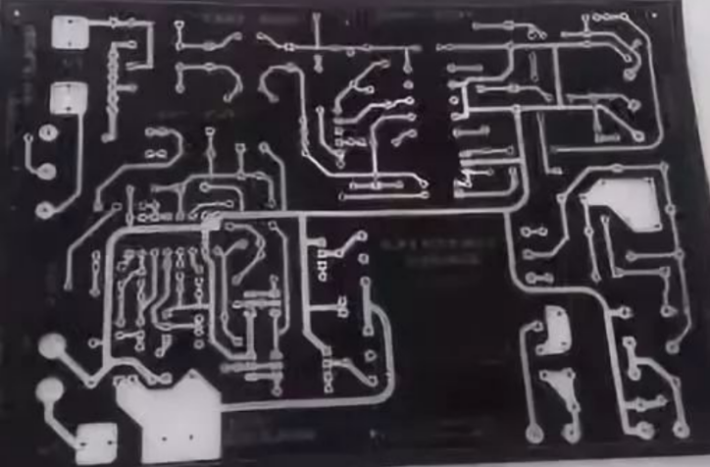  6、电铜  把板子放进电铜设备里，有铜的部分被电上了铜，被干膜挡住的部分则没有反应，操作依据：作业指导书  7、蚀刻  未经曝光的干膜被显影液去除后会露出铜面，蚀刻即是用药水（对铜起反应，起锡没作用）腐蚀掉电路板中不要的铜，留下需要的部分，操作依据：作业指导书  8、阻焊，也叫防焊、绿油，是印制板制作中最为关键的工序之一，主要是通过丝网印刷或涂覆阻焊油墨，在板面涂上一层阻焊，防止焊接时短路。操作依据：作业指导书  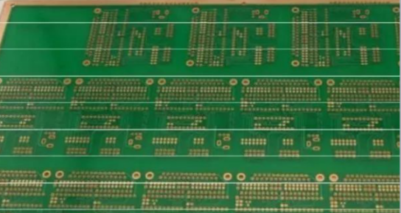  9、其他工序：略  10、测试：  生产过程采用巡检方式进行质量控制，并保留相应记录  --提供2022年3月4日巡检记录  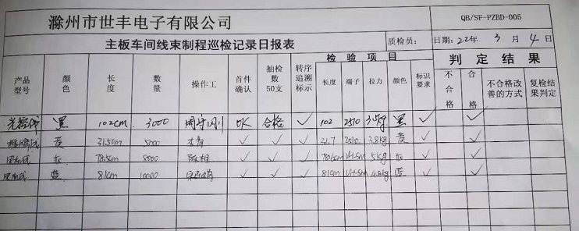  --提供2022年2月28日巡检日报表记录  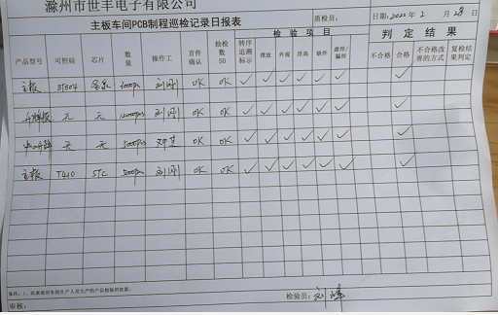  通过视频查看生产现场：  1、生产现场干净整洁、设备运转正常。  2、生产过程基本实现自动化，人员只参与上料或出现问题产品时进行处理。  详见，D ISC-B-II-17 审核组现场照片文件里的企业提供的视频  三、为过程的运行使用适宜的基础设施，并保持适宜的环境：配备了端子机、波峰焊、贴片机、回流焊、自动印刷机等生产设备备，人员经过培训上岗等。基本满足工作需要。资源基本满足。  生产环境为防潮，无其他特殊要求。  办公区内有消防器材，有效期内。  四、配备胜任的人员，包括所需求的资格：初中以上学历；视力良好；有一定工作经验、经过培训、考核合格后上岗。  四、若输出结果不能由后续的监视或测量加以验证，应对生产和服务提供过程实现策划结果的能力进行确认，并定期再确认：  经确认，生产过程中需要确认的过程为：SMT印刷、回流焊、波峰焊接、刷入程序。  负责人介绍：对需确认过程的控制采用如下措施  1、对需确认过程，一般采取首件检验  2、人员均经培训后上岗，符合要求。  --抽回流焊、波峰焊接、刷入程序确认记录，对人员能力、设备、作业指导书、检验标准等进行确认，符合要求。  --抽SMT印刷过程确认记录，未能提供对需确认过程SMT印刷过程进行确认的证据  采取措施防止人为错误：各工序制定有作业指导书、检验标准，明确了操作要求，各工序互检，避免人为失误  五、实施放行、交付和交付后的活动：按照各作业指导书要求实施过程控制，以确保有效实施放行、交付和交付后活动。 | N
标识和可追溯性 | 8.5.2 | 《质量手册》中说明产品标识包括识别产品的图纸号等内容，还应包括能够识别检验状态的内容；  1、产品状态标识应包括以下内容：  a）产品的名称、客户信息、产品型号等；  b）检验状态：待检、合格、不合格、待判定。  2、标识方式主要有：存放区域和产品名称及型号等；  通过视频观察，正在生产的产品上均有产品状态标识卡，内容有：规格、状态等。  成品基本按名称、型号进行标识  仓库存放标识，企业对仓库进行了划分，不同规格产品分别存放。  可追溯性：成品检验→检验记录→生产订单，保证了公司的每件产品出公司后仍能根据标号查到产品从进货到加工到生产的每个环节的信息。  追溯路径为：  成品检验→检验记录→生产订单 | Y
产品防护 | 8.5.4 | 提供的《质量手册》中明确标识了搬运，贮存，包装，防护等方面的控制要求。  1．标识：标识采用区域，检验状态等形式控制。  车间现场标识基本齐全，采用生产计划单，可追溯，操作工，检验员，控制基本有效。  2．搬运：人工等。  3．包装：客户要求  4．贮存：仓库通风、采光、照明设施良好，防潮，车间正在使用的原料及半成品按区域堆放、分区、分类存放，基本适宜。  5．防护：在运输过程中用帆布篷进行覆盖，防止雨淋。 | Y
更改控制 | 8.5.6 | 组织明确组织应对生产和服务提供的更改进行必要的评审和控制，以确保持续地符合要求，  组织应保留形成文件的信息，包括有关更改评审结果、授权进行更改的人员以及根据评审所采取的必要措施的要求。  经了解，目前组织在生产和服务提供期间的主要变更是：  生产计划的变更、顾客订单产品要求及数量变更、交货日期变更、法律法规变更，产品标准变更，外部供方交货不及时或质量问题，设备出现故障等。  与负责人交流沟通，负责人介绍说，目前，尚无上述情况的变更，现场无变更情况 | Y
不合格输出的控制  不合格和纠正措施 | 8.7  10.2 | 查有《不合格控制程序》《不符合、纠正和预防措施控制程序》，对不合格输出进行识别和控制，防止不合格输出的非预期使用或交付  询问部门负责人称目前没有不合格的非预期使用情况。未发生投诉所引起的不合格。  针对内审中发现的不合格，采取了纠正措施，并进行验证合格。询问部门负责人称服务过程中未发现严重不合格或同类不合格屡次发生情况，因此未采取纠正措施。  目前风险和机遇无需更新，质量管理体系无需变更。

管理体系审核记录表
过程与活动、  抽样计划 | 涉及  条款 | 受审核部门：技术研发部 主管领导/陪同人员：陈景平 | 判定
过程与活动、  抽样计划 | 涉及  条款 | 审核员：李俐 审核间：2022年3月16日 | 判定
过程与活动、  抽样计划 | 涉及  条款 | 审核条款：5.3/6.2/7.1.5/8.3/8.6 | 判定
职责和权限 | 5.3 | 提供岗位职责与任职要求，对岗位职责和任职条件进行了描述。  负责基础设施及环境；监视测量设备；负责产品实现的策划；生产过程控制、放行控制、不合格品控制等  职责和权限与手册描述基本一致 | Y
质量  目标 | 6.2 | 分解到该部门的质量目标及完成情况如下：  部门目标： 完成情况  产品一次交验合格率≥98% 100%  采购产品检验率100% 100%  2021年3-4季度质量目标完成情况，均完成。 | Y
监视和测量资源 | 7.1.5 | 企业编制计量器具台账，记录了设备编号、名称、规格型号等内容。  组织配置的监视测量设备主要为数显卡尺、指针式推拉力测试计、真空表、万用表等。  根据企业目前经营的产品品类的检测和客户要求，现有检测器具基本监事和测量要求。按照监视测量管理要求，公司安排人员进行日常维护保养，定期进行鉴定或校准，确保计量器具的有效使用。  生产现场使用的监视测量设备由车间负责保管，检验用的测量设备由质检人员专人负责，防止潮湿、磕碰和损坏。  未发生使用过程中失效的现象，如果出现，清楚应立即停止使用，送具有计量资质的检定部门检定，并对已往所检结果重新检验。  监视和测量用软件均为设备自带，设备校准时同事校准，版本升级时设备返厂。  企业没有需强检的监视测量仪器
设计与开发 | 8.3 | 企业具有线路板设计的能力，但公司所生产产品严格按照顾客要求及客户提供的的产品图纸进行生产，工艺成熟，且目前无设计开发的项目和任务，人员稳定，故标准中“8.3 产品和服务的设计和开发”条款暂不适用本公司，不使用本条款后不影响本公司为顾客提供合格产品的责任。  补充审核时关注 | Y
放行控制 | 8.6 | 1、企业的检验过程分为：原材料进货检验、生产过程的检验（包含首件检验）、产品出厂检验  2、检验依据：客户提供图纸、客户要求、作业指导书及相关标准规范：  GB/T 2900.66-2004 电工术语 半导体器件和集成电路  GB/T 15651.3-2003 半导体分立器件和集成电路 第5-3部分：光电子器件 测试方法  GB/T 17574.10-2003 半导体器件 集成电路 第2-10部分：数字集成电路 集成电路动态读/写存储器 空白详细规范  GB/T 19403.1-2003 半导体器件 集成电路 第11部分：第1篇：半导体集成电路 内部目检 （不包括混合电路）  GB/T16464-1999半导体器件集成电路  IEC 61190-1-3-2010 电子组件用连接材料 第1-3部分:电子焊接用电子级钎焊合金及有焊剂和无焊剂的固体焊料的要求  IEC 61249-8-8-1997 互联结构材料--第八部分: 非导电膜和涂层用装置的分规范--第八节: 临时聚合物涂层等  3、 原材料检验：由人工进行检验，使用万用表等设备：抽检验卡及进货检验记录：  抽1、抽2022年2月26日 光耦进货检验记录  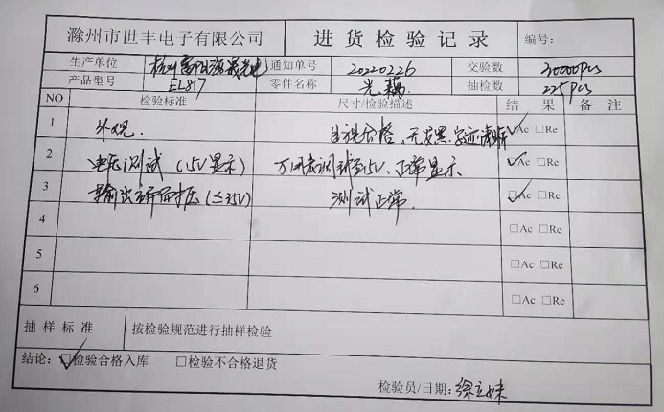  抽2、检验记录：2022.3.2可控硅进货检验记录  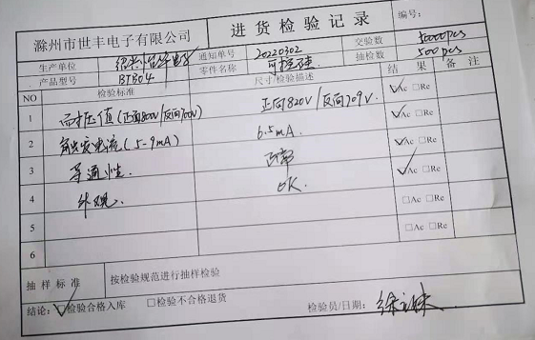  另抽抽支架、模条、镀锡、银胶、环氧树脂等检验记录，均保存完好，符合要求。  原材料检验过程受控  4、过程检验：需确认工序采用首件检验，生产过程中采用巡检方式并记录  抽SMT印刷过程：  检验过程 放入PCB板印刷，印刷的前5PCS板要求全检，印刷品质OK后，通知IPQC首检，确认印刷品质无异常后，通知smt贴片打样生产线作业员开始生产；  抽2022.3.10首件检验记录：检验项目：查看是否有少锡、连锡、拉尖、移位、漏印等不良现象，对引脚过密元件如“BGA、QFP、SOP、排插”等重点检查印刷效果；  检验：徐立妹，2022.3.10  另抽其他首件检验，均按要求执行，记录完整  巡检过程见8.5.1条款  - 成品检验：  抽2022.2.10，雀锦18路主板出厂检验，记录了检验人：刘峰，日期、检验项目、检验结论等  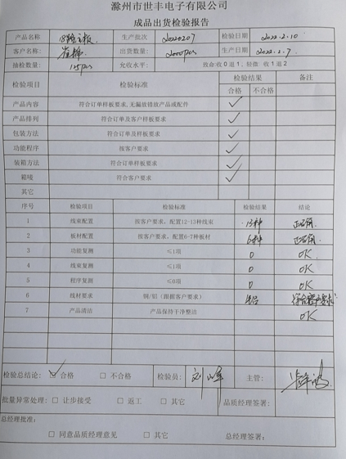  抽2022.2.10，易森机电19路主板出厂检验，记录了检验人：刘峰，日期、检验项目、检验结论等  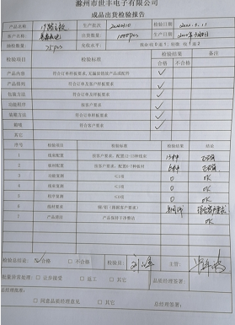  生产、放行过程受控 | N
不合格输出的控制  不合格和纠正措施 | 8.7  10.2 | 查有《不合格控制程序》《不符合、纠正和预防措施控制程序》，对不合格输出进行识别和控制，防止不合格输出的非预期使用或交付  询问部门负责人称目前没有不合格的非预期使用情况。未发生投诉所引起的不合格。  针对内审中发现的不合格，采取了纠正措施，并进行验证合格。询问部门负责人称服务过程中未发现严重不合格或同类不合格屡次发生情况，因此未采取纠正措施。  目前风险和机遇无需更新，质量管理体系无需变更。

